

ОТЧЁТ
«АНАЛИЗ ПРИЧИНЫ ОТКАЗА УЭЦН»

Составлен для:
Газпромнефть-Хантос

(скважина 26296 отказ 03.01.2026.)

Разбор оборудования: Вед. инженер ОКиТК
Отчет составлен: Инженер I категории ЦЭиИС Сунгуров А.М.

Дата составления отчета: 08.01.2025г.

- ВВОДНАЯ ЧАСТЬ:
1.1 Данные по работе УЭЦН:
Месторождение: | Южно-Приобское
Куст: | 26
Скважина: | 23296
Дата монтажа: | 17.01.2025
Дата запуска: | 19.01.2025
Дата остановки: | 03.01.2026
Дата демонтажа:
Наработка: | 350 сут
Причина остановки: | R-0

  - Данные по УЭЦН и НЭО:
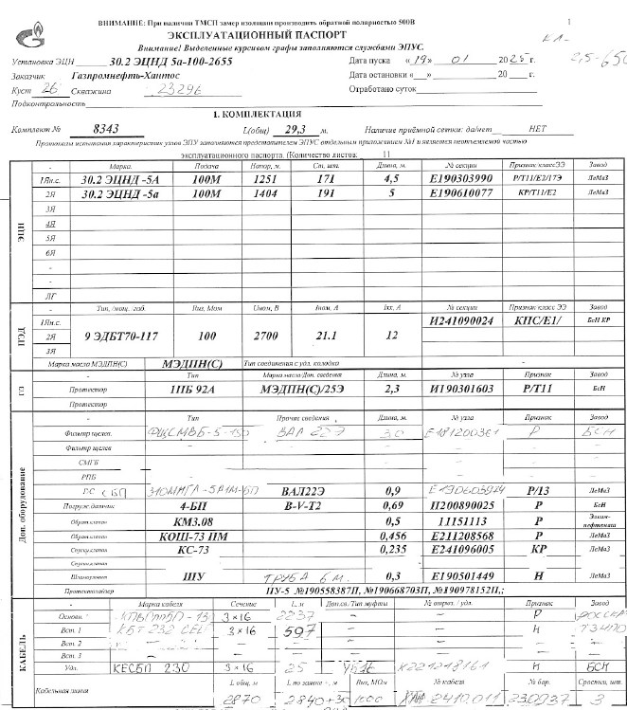
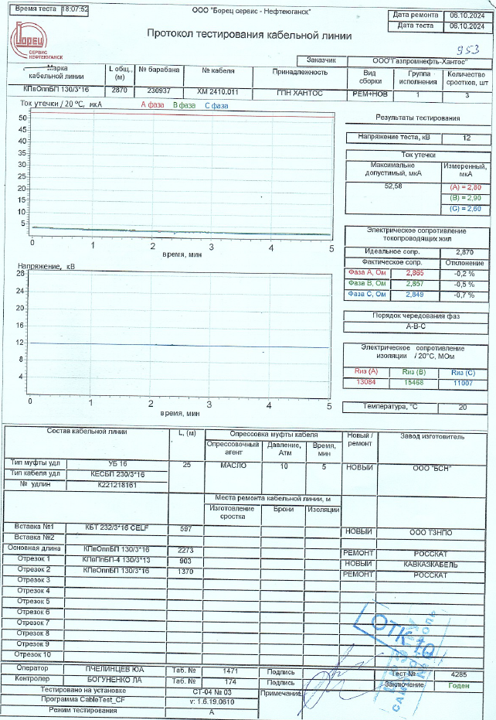

СУ (фильтр) | Тип | Период работы
Вызов подачи | Эталон ЧП 400 | 18.01.2025
Замена 1 | Электон-05-Ф-400 | 07.11.2025
ТМПН | Тип | Период работы
Вызов подачи | 250/3564 | 18.01.2025
Замена 1 | - | -

  - Остановочные данные по скважине:
Глубина спуска УЭЦН: | ТКРС - 2843м (согласовано 2840м)
Qж (м3/сут) | 14,47
Qн (т/сут) | 5,8
Обводненность (%) | 54,14
Нстат (метров) | 2172
Ндин (метров) | 2555
Газ.фактор (м3/т) | 67,8
Ø э/к: | 168мм
Максимальный набор кривизны: | 1,74 град/10м в интервале 535 – 558м
Интервал перфорации | 2957м – 3036м
Текущий забой (дата замера) | 3072м (19.03.2020г)
ЗУМПФ | 36м
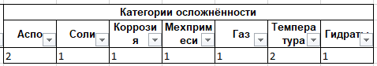

- ОБЪЕМ РАБОТ ПРИ ТКРС:
06.01.2025 - 19.01.2025 Размыв парафино-гидратных пробок в ЭК и НКТ Размыв парафино-гидратных пробок в ЭК и НКТ(КР13-5 Очистка лифта НКТ в скважинах, от асфальтопарафиновых отложений горячей промывкой) ПНО (КРС-54).
Переезд; Замер давления; Разрядка скв Рн/к=25/0атм на выходе НСЖ в V-5м3; Глушение у-1,01г/см3 в V-56м3 Рн/к=0/0атм; Т.О; ПР м-ж ОКРС; ПК; Срыв ПШ G-41т(-); ГИС спуск шаблона d-55мм, не проход на Н-5м; М-ж КОПС; Нагрев тех.воды; ЛГПП инт: 0-598м, провал на Н-598м, допуск до Н-1084м; Промывка; Подъем НКТ 48мм с гл.1084м; Д-ж КОПС; ГИС прожиг СПО шаблона ф-57мм Н=1092м. Привязка, разметка. Прожиг НКТ на Н=1086м(+); ПРР; Срыв ПШ G-38/36т; Подъем 122 ЭЦНКИД5-125-2704 с гл.2874м; Д-ж 122 ЭЦНКИД5-125-2704; ПРР; М-ж и спуск 30.2 ЭЦНД 5а-100-2655 до гл.2842,93м; КЗИ R-100Мом; Конечная опрессовка; Запуск ЭЦН; Д-ж ОКРС; ЗР;

- ВНР
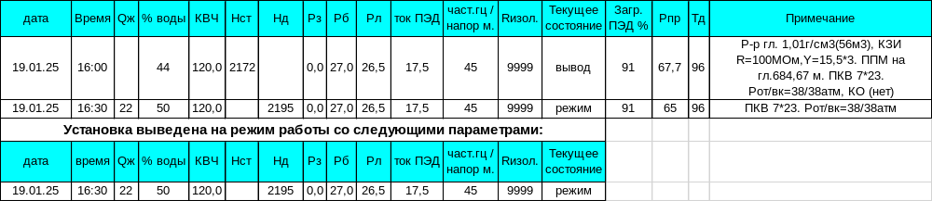
Сдана в режим: (да/нет) | Да
Дата сдачи: (причина, почему не сдана) | 19.01.2025

- ЭКСПЛУАТАЦИЯ УЭЦН:
  - Работы, выполненные на скважине:

03.01.2026 | Остановка по ЗП, КЗИ R-0 Y-23/20/32 , ЭЦН-рем, ПЭД-рем, каб-4ср-рем, ДО-нет. Глушение прот КРС 1,01-67м3, пред отказ R-0 МРП-823сут Смена ЭЦН без доп работ, по эксплуатации ПКВ 6*24, без УКИ с 23.10.25. УДР(+), Долив (-), СКО (-), скребок (-)
06.11.2025 | ЗСП-50
23.10.2025 | Отсновка по изоляции, КЗИ R-0 Y15.3/3, запуск без УКИ +
22.10.2025 | ГО 10м3
21.10.2025 | ЗП, план ПОК+долив
03.08.2025 | УВЧ 47-47,5Гц
29.07.2025 | 46,5-47Гц
22.07.2025 | увч 47,5-49Гц. Ост по ЗП. вернул 47,5Гц
20.07.2025 | ГО по затр 10м3+отр.на ДЕ. Рн=29, Рк=0
18.06.2025 | При работе на F более 47,5 Гц СУ уходит в перегруз IGBT
31.03.2025 | Долив по затрубу+отр.на ДЕ
22.03.2025 | Прихват ОК. ППУ(+). ЧБТ/БЭВ/утепление(-)
15.03.2025 | ЗП
26.02.2025 | ВП 4м50сек, опр-ка: 25/50/17сек
19.01.2025 | ПКВ 7*23. Рот/вк=38/38атм
19.01.2025 | Р-р гл. 1,01г/см3(56м3), КЗИ R=100МОм,Y=15,5*3. ППМ на гл.684,67 м. ПКВ 7*23. Рот/вк=38/38атм, КО (нет)

Рекомендации ООО «Борец сервис – Нефтеюганск»:
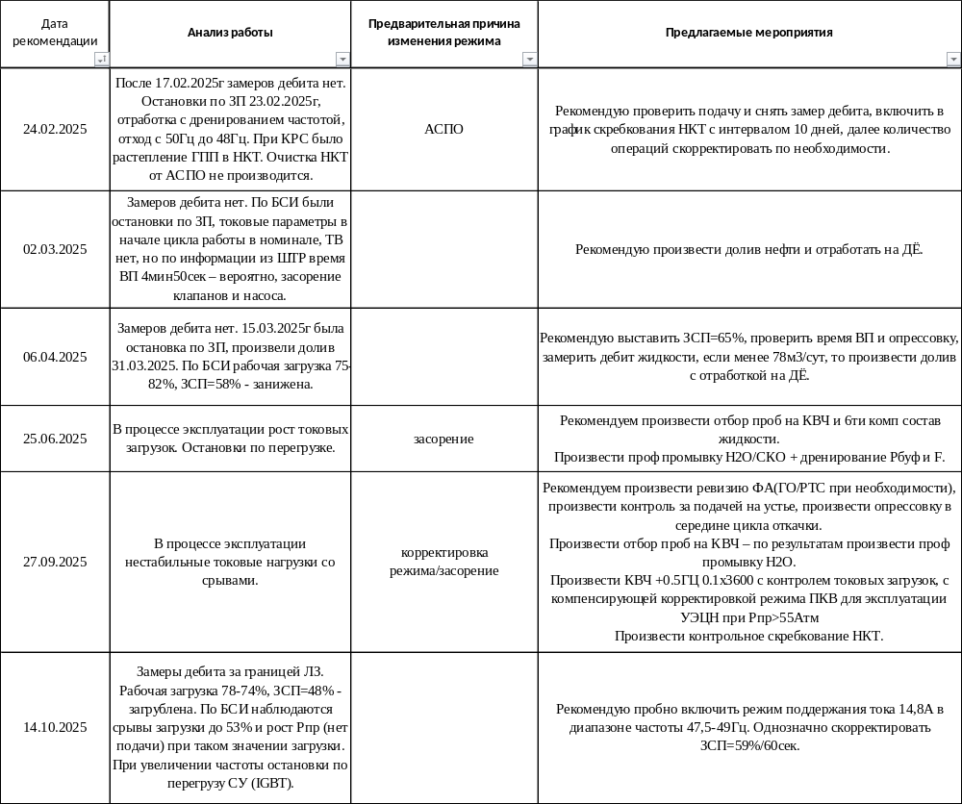

4.1 Анализ работы УЭЦН:
Третья установка после ГРП. Последний ремонт «Размыв парафино-гидратных пробок в ЭК и НКТ».
Глушение: ИЭР 1,01г/см3 (56м3).
Эксплуатация в режиме ПКВ.
Осложнения при эксплуатации: прихваты ОК (ФА), остановки по ЗП (IGBT), работа за границей ЛЗ, нестабильная загрузка ПЭД (со срывами), отсутствие замеров дебита.
23.03.25 – проведение обработки ФА ППУ по причине прихвата ОК – утепление ФА не обеспечено.
23.10.2025 – остановка по Rиз (Y-есть) – запуск без УКИ (+).
30.12.2025 – остановка по ЗП (R-0, Y-нет).
Были отмечены случаи с заниженной уставкой ЗСП.
Очистка НКТ (одна обработка от 12.07.25г – данные из шахматки), долив (2), УДР (+), СКО (-), ГО (1).
КВЧ в процессе эксплуатации не превышало 80 мг/дм3 (одна проба).
Предыдущий отказ: ЭЦНКИД5-125-2700, ППР, 823сут (секции клин, масло светлое, ОК чистые, Rпэд-100, Y-ест, Rкаб-100, Y-есть).

  - График с АДКУ
Нет данных

  - График с СУ
F, загр, Рпр, ТПЭД, R-0 (СУ Эталон)
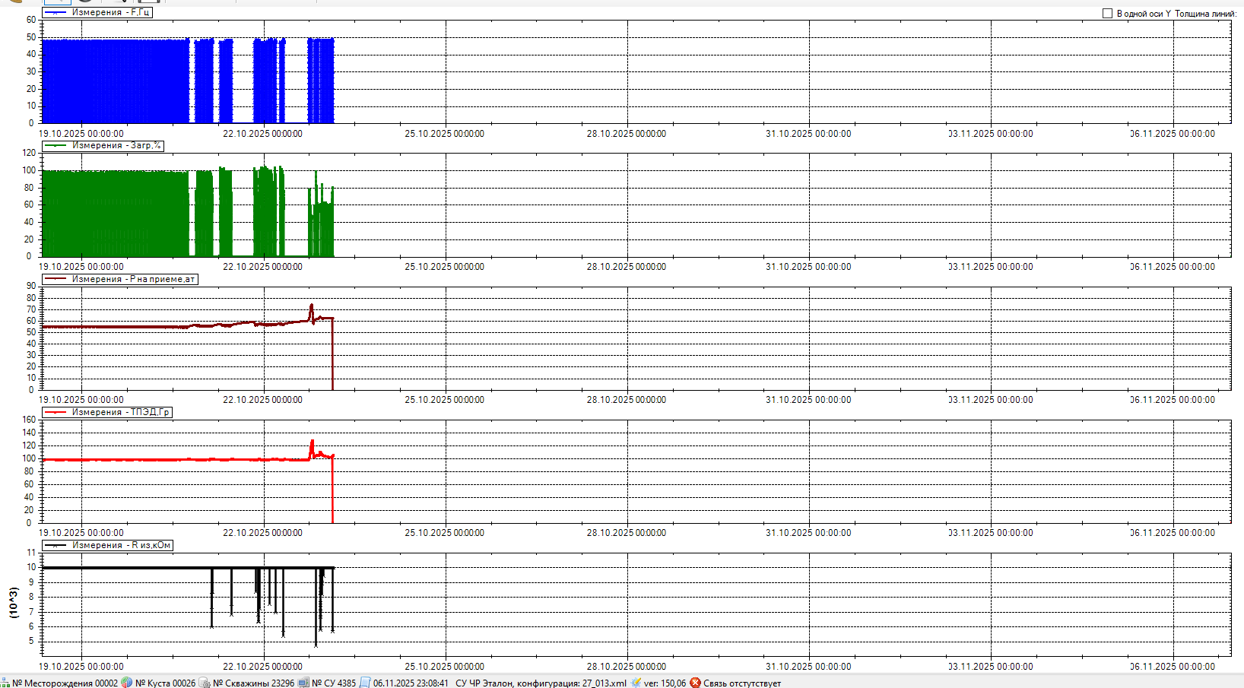
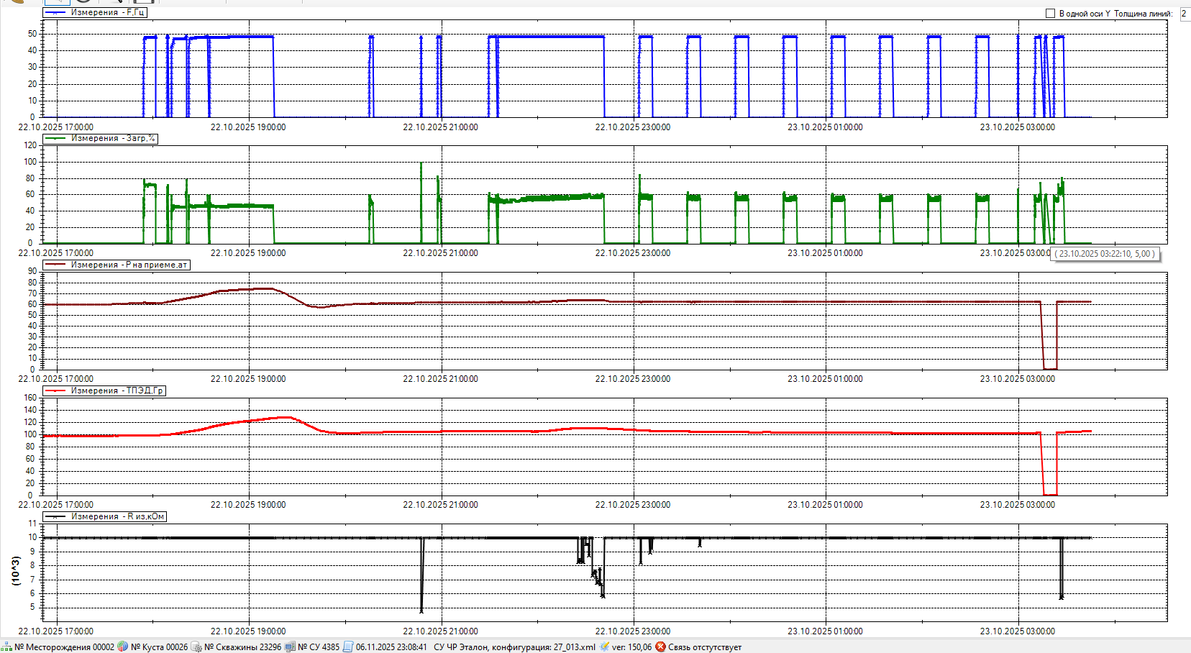
СУ Электон
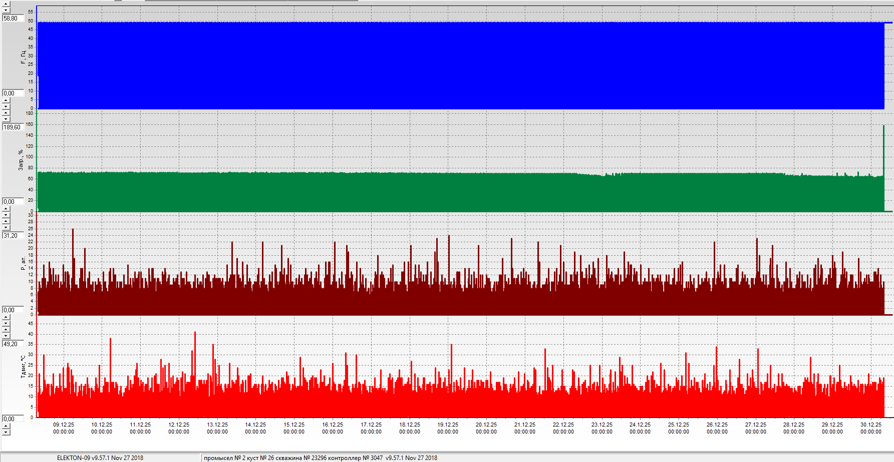

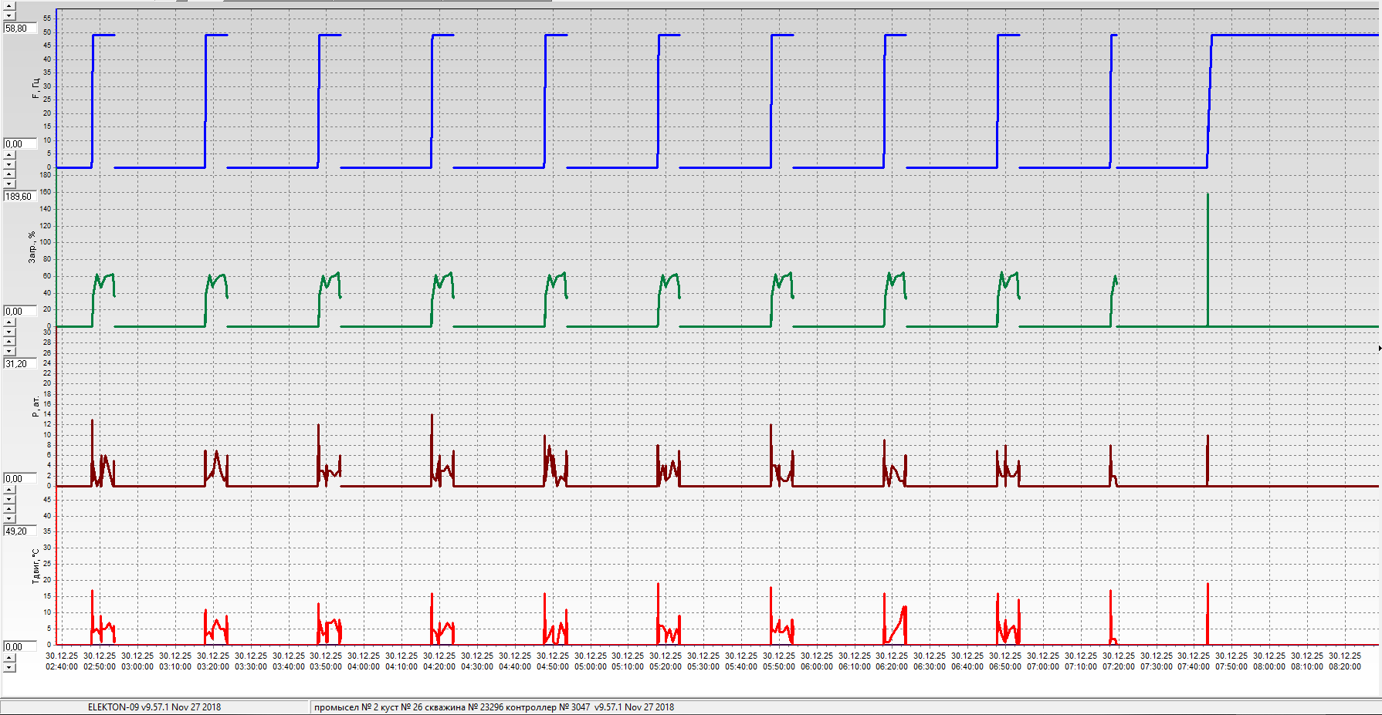

  - График с шахматки:
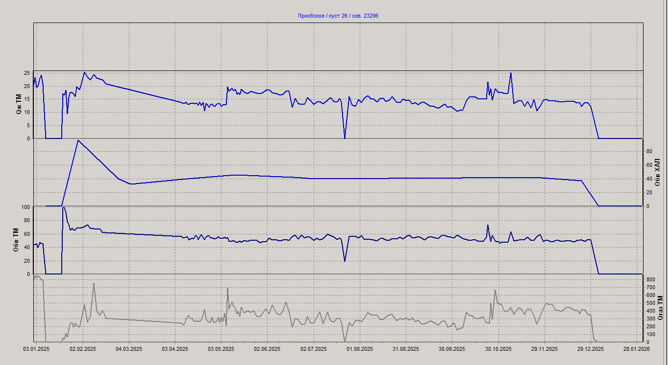

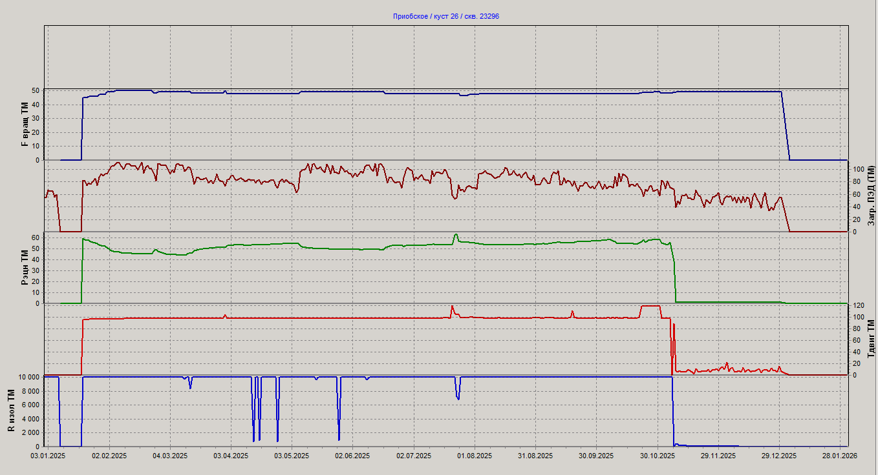

КОМИССИОННЫЙ ДЕМОНТАЖ:
Состояние НКТ (чистые, в нефти, забиты, другое ): | Чистые
Состояние обратного клапана (чистый, забит, другое): | В нижнем мехпримеси
Вращение валов установка в сборе (есть/нет): | Есть
Трансмиссия (есть/нет): | Есть
Вращение вала ПЭД (легкое тугое, не вращается): | Легкое
Состояние масла (чистое, грязное, темное, с водой, с газом): | Темное
Реакция термоиндикатора (количество глазков): | 1шт
Rиз.общ (кабель-ПЭД) / "звезда" (есть, нет) | 0/нет
R дв. / "звезда" (есть, нет) | 100/есть
Rкаб. между жилами и броней | 0
Целостность жил кабеля, «звезда» (есть/нет) | нет
ПРИМЕЧАНИЕ: | Засорение ШМУ (из НКТ не извлечен)

Дата разбора:

- Почему:
- R-0

РЕКОМЕНДАЦИИ:
      - По результатам разбора

